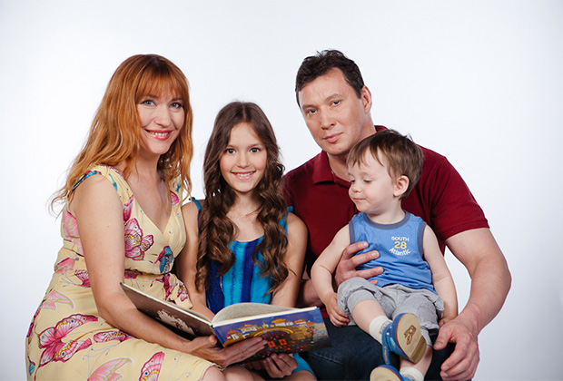
УПФР в Мухоршибирском районе разъясняет;

О документах необходимых для получения сертификата на материнский (семейный) капитал.
Вам необходимо предоставить:
– заявление установленного образца (Вы можете скачать его с сайта Пенсионного фонда);
– документ, удостоверяющий личность, место жительства, российское гражданство лица, имеющего право на получение материнского (семейного) капитала: паспорт или заменяющий его документ;
– документы, подтверждающие рождение (усыновление) детей: свидетельства о рождении всех детей (для усыновленных — свидетельство об усыновлении);
– документы, подтверждающие российское гражданство ребенка, рожденного (усыновленного) после 1 января 2007 года, в связи с рождением которого возникло право на дополнительные меры государственной поддержки: свидетельство о рождении, в котором указано гражданство его родителей либо стоит штамп паспортно-визовой службы о гражданстве ребенка (вкладыш в свидетельстве о рождении ребенка, если его получили до 07.02.2007 года);
В необходимых случаях представляются документы, подтверждающие смерть женщины, родившей (усыновившей) детей, объявление ее умершей, лишение ее родительских прав, совершение ею умышленного преступления, относящегося к преступлениям против личности в отношении к своему ребёнку (детей), смерть родителей (усыновителей) и другое.

Главный специалист-эксперт клиентской службы Ольга Юлдашева
21-4-34

